我是_______國小____年____班
我的名字是：_______________
跟著布卡來尋寶－圖書館尋寶記
中年級學習單
布克聽聽兒童數位閱讀網電子書

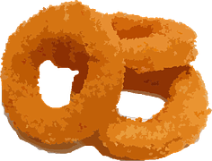

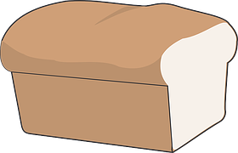
任務：請看完《一個小瓦盆》這本書並完成學習單！
叔叔家那麼遠，為什麼不跟鄰居借錢呢？
大灰狼想要拿什麼東西當成骨董賣掉？
黑熊用幾個銅板把東西賣給小灰狼？
大灰狼最後用幾個銅板把東西賣給黑熊？

